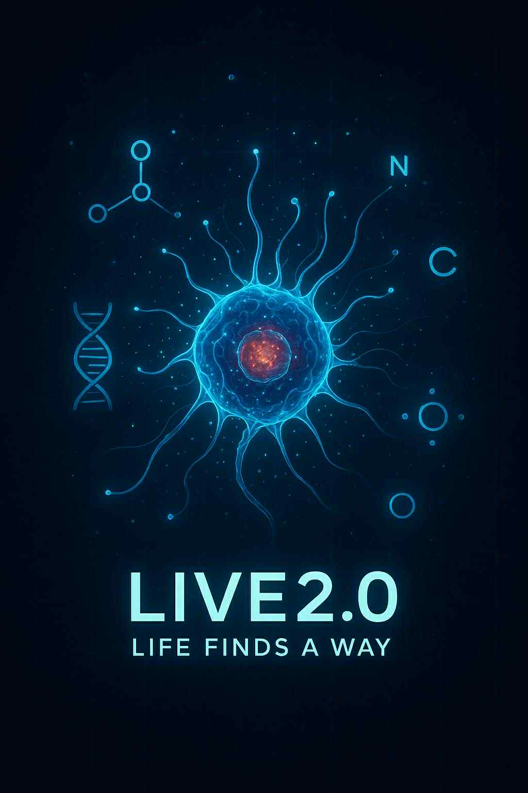

Concept Note – Live 2.0

Project Title
Live 2.0 – Symulacje prebiotyczne i sztuczna inteligencja do badania emergencji życia

Summary
Projekt Live 2.0 zakłada stworzenie otwartej platformy obliczeniowej do symulacji chemii prebiotycznej, umożliwiającej badanie procesów prowadzących do powstania życia. Wykorzystamy wysokowydajne obliczenia GPU oraz sztuczną inteligencję do analizy zjawisk emergentnych, takich jak autokataliza, polimeryzacja i proto-membrany.

Objectives
- Budowa stabilnego silnika symulacyjnego (GPU, Taichi, FastAPI).
- Reprodukcja klasycznych reakcji prebiotycznych (Miller-Urey, formoza, HCN).
- Detekcja i analiza zjawisk emergentnych.
- Wdrożenie metod AI (GNN, LSTM, RL) do predykcji i optymalizacji reakcji.
- Udostępnienie platformy open-source dla badaczy i dydaktyki.

Innovative Aspects
- Pierwsza otwarta platforma do symulacji prebiotycznych w skali HPC.
- Integracja symulacji chemicznych z uczeniem maszynowym.
- Możliwość odkrycia nowych ścieżek chemicznych prowadzących do powstania życia.

Expected Outcomes
- Publikacje naukowe w czasopismach Q1.
- Publiczne repozytorium kodu i danych.
- Dataset reakcji prebiotycznych i katalog substancji.
- Współpraca z laboratoriami chemicznymi do walidacji wyników.

Potential Collaboration
Poszukujemy partnera akademickiego (wydział chemii, informatyki, HPC), który mógłby pełnić rolę podmiotu realizującego projekt NCN OPUS. Projekt jest interdyscyplinarny i łączy chemię obliczeniową, informatykę (AI/ML) oraz badania nad początkiem życia.

Contact
Michał Klawikowski
Email: klawikowski@klawikowski.pl
Tel: +48 502 284 246

"Life finds a way" - nie tylko w naturze, ale też w naszych symulacjach.

